学号：22920202200773
姓名：孟媛

实验9 复化梯形求积

一、实验目的
使用复化梯形求积方式进行数值积分。

二、数值计算原理
将区间等分成N个子区间，在每个子区间上用梯度公式
相加后得复化梯形公式：

三、源程序介绍
函数接受四个参数：积分下界，积分上界，被积函数，等分数。返回复化梯形求积积分结果。
函数计算过程：
（1）根据等分数计算步长
（2）计算边界值
（3）根据复化梯形求积公式计算积分值
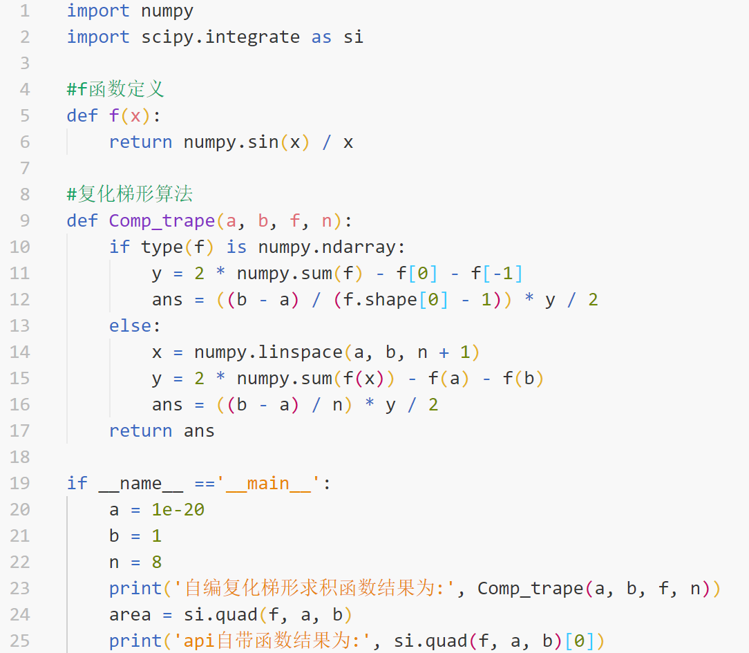

四、程序执行情况
4.1书上给的例子：
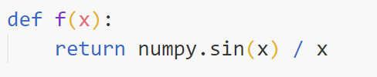
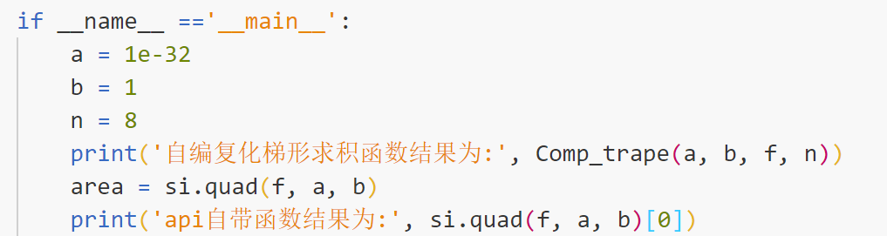
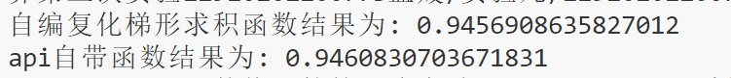

4.2书上未给的例子
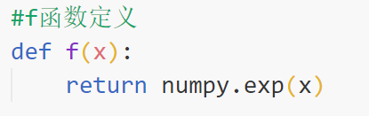
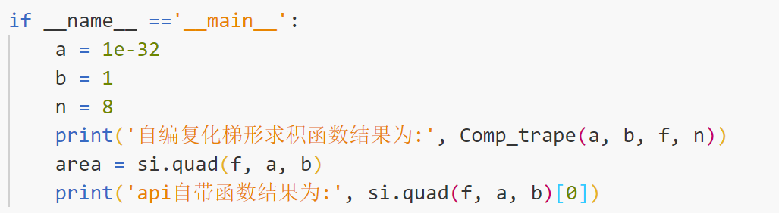

五、结果分析
通过与api自带函数的对比，自己编写的函数得到的结果与其基本一致，但精度相较于后几种方法仍然略显精度不足。但是它的有点在于计算过程简单，代码量少，运行时间短，在等分区间足够大的情况下也可以收获较为满意的结果，是一种性价比比较高的方法。

六、实验体会
复化梯形求积法较为简单，实现起来也比较容易。但是精度肉眼可见的不足，需要较大的等分区间数来保证精度。
通过对比实验，我认识到了它的优缺点，总体来说实现效果比较理想。

